#### Focus Group 小指南ᕦ(･ㅂ･)ᕤ

1. **流程及分工安排：**

地点：图书馆 Project room 14

时间：14:40 大三CS 我们需要14:30到场

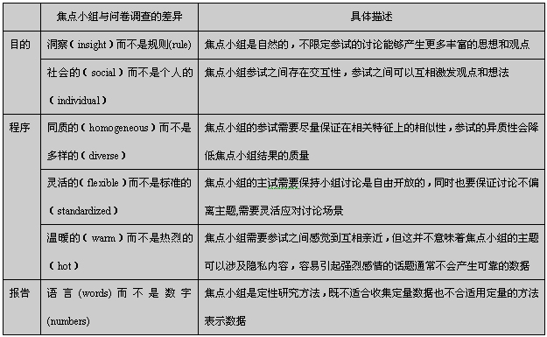

* 人员总分工：

主持人：陈诗量

负责串场，连接流程

场控: 黄雅妮

防止冷场，控制气氛，营造轻松氛围，保证全程不偏题

观察记录员：卢艺捷，韩睿孜 （在两人中的一人提问的时候另一个人多留意记录）

准确记录用户所表达的意思，注意参与者的态度、偏好与感受

计时员（留意时间，在有环节超出时间的时候提醒）：姜雨婷，唐懿明

所有人都安排了提问部分请大家留意自己的顺序，我会在开会过程中提醒和引导大家。不要带着自身思维模式去倾听，客观，主持人要在不限制用户自由发表观点和评论的前提下，保持谈论的内容不偏离主题

* 时间分配（预计全程30分钟）：

①由黄雅妮负责暖场并再次向参与者说明本次focus group的目的，韩睿孜负责准备需要参与者签名的相关文件在开始前签署。 请各位准备一个简短的自我介绍。

②由陈诗量负责向参与者进行项目的背景描述，简述项目的用处、意义和（可以稍微提及一些我们目前在软件功能上的预想，不用太长因为后面也有相关问题）。（1~ 2 min）

③开始提问，问题由谁来问会在第三部分标注，请大家留意一下自己的部分。（全程25 ~ 35 min）

* 场前准备

希望大家都能带上电脑或ipad，特别是记录员。

为了方便展示常备：

好吃的和hdmi转接头

0. 韩睿孜负责准备需要参与者签名的相关文件在开始前签署

1. 有hdmi的朋友开一下有visualgo，MAZE，scratch，

<http://anim.ide.sk/sortingcards.php>还有一些其他我们会提到的现存平台的软件

1. 虽然tym说不但我觉得设计的还不错的prototype（待定）
2. **问题**

**（第一场 Y3组）**

**大家尽量用口语化一些的方式提问，不用按照稿子念~ 意思能准确传达到就可以，大家对问题有什么觉得需要修改的地方可以讨论一下，鼓励各位临场发挥（不偏题就行）！**

1. （姜）初步了解参与者对排序算法的理解程度 （2 min）

这回的问题主要问问大家对于sorting algorithm还熟不熟悉，有没有忘记

1. （黄）觉得现在的学习中涉及sorting algorithm的有没有比较难理解或者掌握的部分？觉得为什么这会是你学习中的难点（3 min）

如果参与者一下子想不出来就给几个方向，如：

会觉得难理解不同排序算法的原理吗？

如果能看懂和理解，会觉得自己写伪代码的时候有困难吗？

困难之处是不是在于能够理解但不够熟练？

2.5 （陈）你们刚开始学ACE的时候有没有困惑过correctness是什么呀？（10 min）

当时主要困惑的概念是什么？整体的概念？还是termination和correct？

什么样的方式能够帮助理解correctness的概念呢？

理解了之后能写prove了嘛？写prove的时候会遇到什么问题？

用数学归纳法简单向用户证明某个排序算法是对的你觉得这样够了吗？

是不是需要习题？展示prove 过程？什么样的方式能帮助理解证明过程？

1. （唐）大家在学习排序算法的时候有没有什么用到过的好的工具？针对一款帮助初学者学习和理解排序算法的软件而言，你认为什么样的功能会帮助加快学习和理解的过程？（6 min）

好物分享环节，我们也要负责介绍一下同类产品，下一阶段要引出我们的产品

觉得单纯的观看排序算法运行的动画演示（可以拿出visualgo演示一下）过程可以满足理解该算法的需要吗？

类似Maze和scratch拖动伪代码块，会不会觉得先理解某一排序算法的概念再自己亲身通过这样的方式（拖代码块并运行检查结果是否正确）有助于理解？

在学习流程中，你觉得<http://anim.ide.sk/sortingcards.php>这里的扑克项目帮助大不大

希不希望有个能够互动的功能

这个适合观看了动画初步理解之后操作，还是作为学习用在帮助初步理解导入用

1. （卢）评估我们计划设计的功能，评价一下有哪些不足或者有哪些设计是参与者喜欢，觉得实用的。（9min）

先向参与者解释我们目前预期设计的功能（参考）：

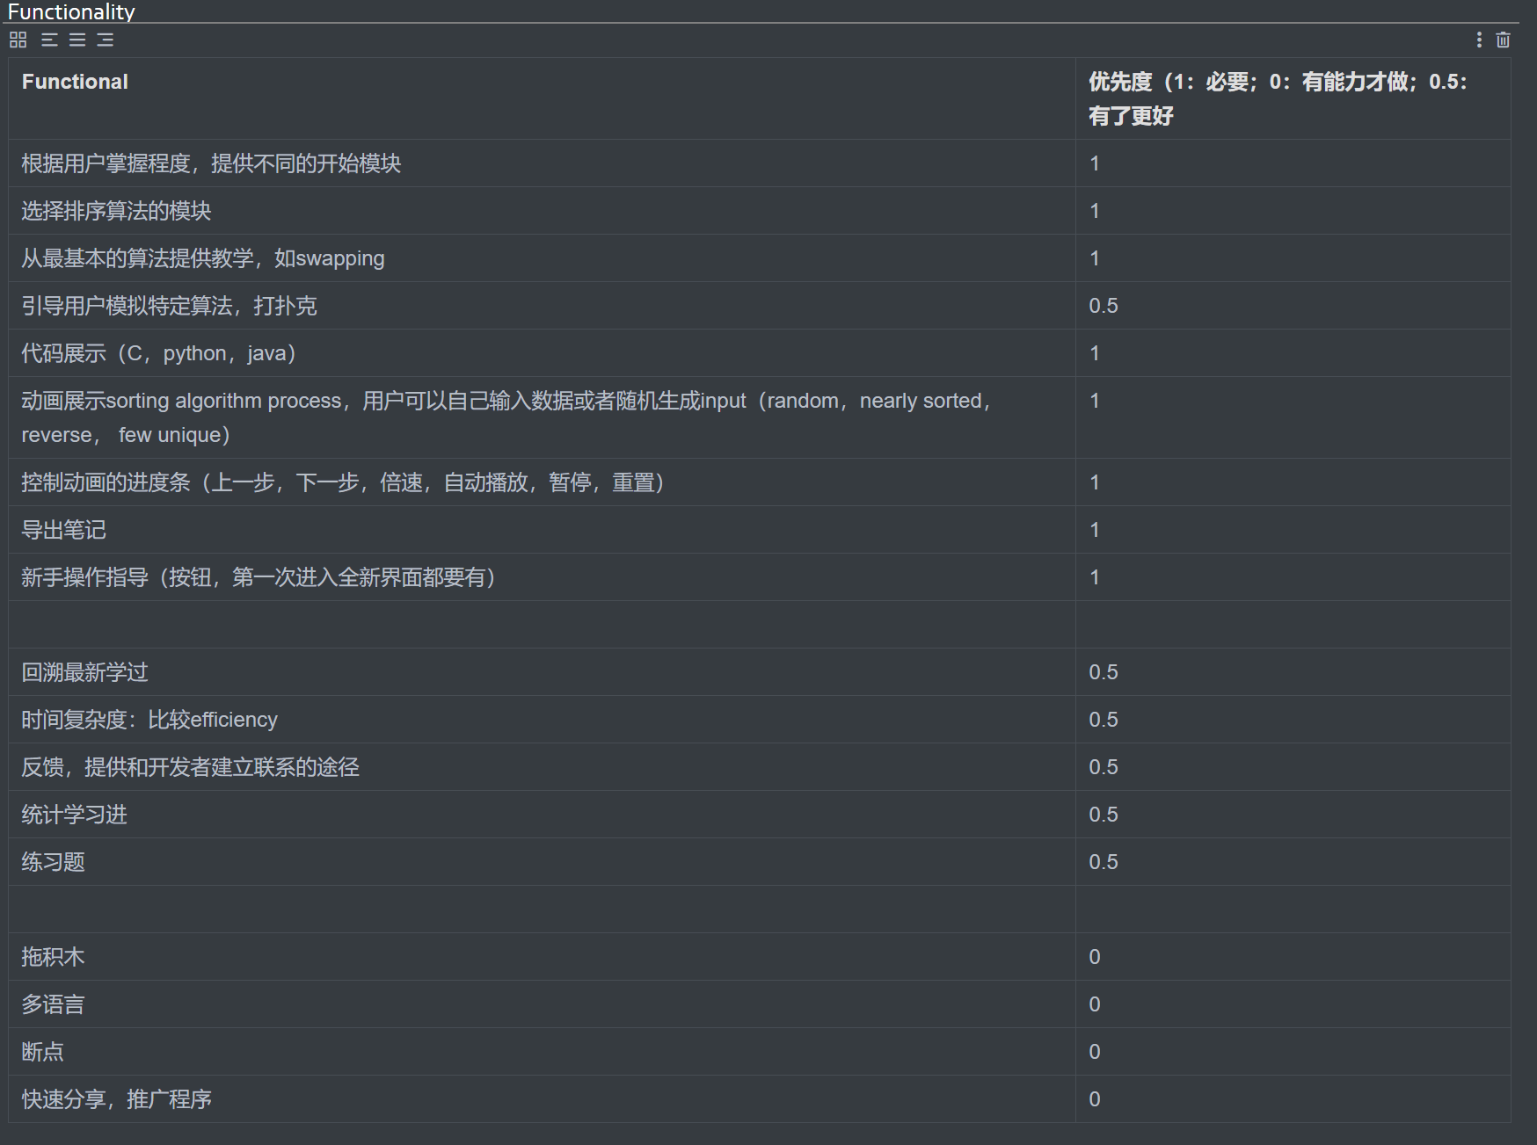

此处使用艺捷整理完的requirements

-----------------------------------结束啦！----------------------------------